СТАНДАРТНАЯ СПЕЦИФИКАЦИЯ МЕЖДУГОРОДНЕГО АВТОБУСА
SCANIA K250IB 4X2 ЛиАЗ Вояж Стандарт

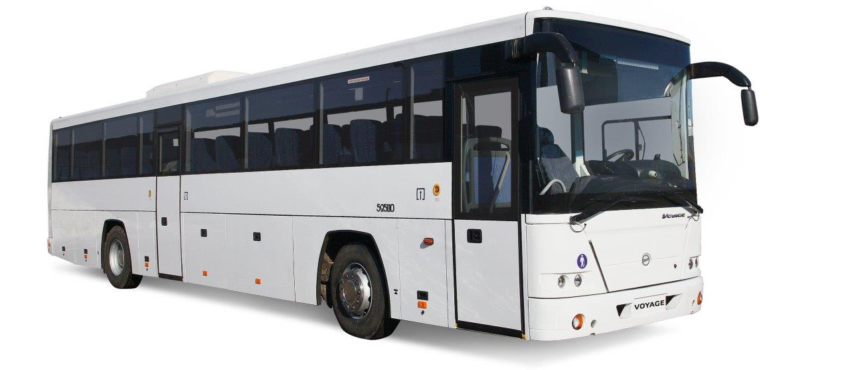

ОБЩИЕ ДАННЫЕ
Длина 12 500 мм
Ширина 2 550 мм
Высота 3 300 мм
Конфигурация дверей 1+1+0
Объём багажного отделения: 6,8 м3
Общая вместимость: 60
Число мест для сидений: 53+1 (без места гида)

ТРАНСМИССИЯ
ДВИГАТЕЛЬ

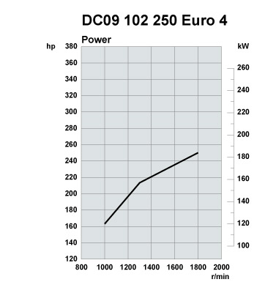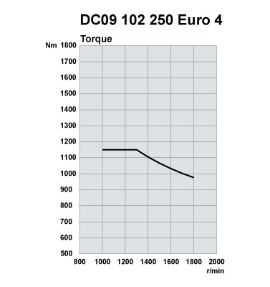
Scania DC09 102.

Однорядный 5-цилиндровый дизельный двигатель с непосредственным впрыском,
соответствующий экологическому классу Евро 4. Оборудован системой впрыска Scania PDE, турбокомпрессором, интеркулером, блоком управления двигателем EMS, системой Scania SCR. Диаметр цилиндра 130 мм, ход поршня 140 мм, степень сжатия 18:1, порядок работы цилиндров 1-2-4-5-3.
Рабочим объемом 9,3 дм3
Макс. мощность: 250 л.с. (184 кВт) при 1800 об/мин.
Макс. крутящий момент: 1150 Нм при 1000-1300 об/мин.
Мощность моторного тормоза-замедлителя при 2400 об/мин: 187 кВт.
Максимальное содержание серы в топливе: 2000 частей на миллион.
Ограничитель белого дыма
Регулятор выбросов NOx
Воздухоочиститель
Круиз-контроль
Ограничитель скорости 100 км/ч

КПП
Scania GR875R.

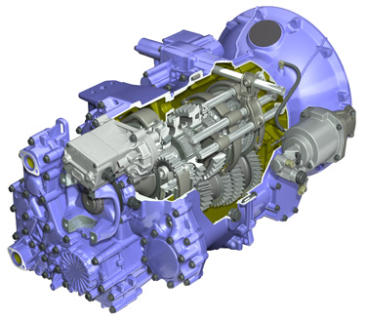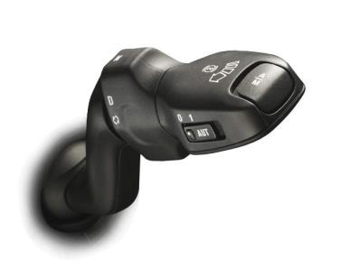

Экономичная, надёжная коробка передач с демультипликатором, с лёгким переключением передач. Коробка передач GR875R с использованием системы автоматического переключения передач Scania Opticruise. Селектор режимов движения представляет собой поворотную рукоятку управления на рычаге управления системой Opticruise. Поворотная рукоятка управления имеет положения D-N-R, а также подпружиненное положение. Водитель может переключаться между различными динамическими режимами (Стандартный/ Экономичный/ Мощностной), таким образом динамика машины может быть адаптирована к текущей дорожной ситуации.

Ретардер Scania с ручным и автоматическим управлением.
Гидравлический ретардер Scania является вспомогательной тормозной системой и действует непосредственно на ведущий мост. Ретардер самостоятельно разработан фирмой Scania и с самого начала согласован с силовым агрегатом и трансмиссией, в которую он встроен. Поддержание постоянной скорости возможно на спусках и это увеличивает среднюю скорость. Ретардер входит в систему Комбинированного торможения, что обусловливает немедленное вступление в действие колёсных тормозных механизмов, когда водитель нажимает на педаль тормоза. Когда гидрозамедлитель будет заполнен маслом и достигнет максимального КПД, он возмет на себя функцию торможения, а колесные тормозные механизмы постепенно прекратять свое действие. Управление осуществляется либо педалью тормоза, либо рычагом ретардера под рулевым колесом.

ПОДВЕСКА
Пневматическая подвеска с электронным управлением.
Два пневмобаллона спереди и четыре сзади. Стабилизаторы на всех осях.

ТОРМОЗНАЯ СИСТЕМА
Пневматическая барабанная тормозная система с автоматической регулировкой зазоров тормозных механизмов.
Полностью независимые контуры тормозов на передней и ведущей осях, стояночного и компрессионного тормозов.
Электронное управление тормозной системой
АБС (Анти-блокировочная система
ПБС (Противобуксовочная система)

КОЛЁСА
Колёсные диски (сталь) 8,25”x22,5”
Шины 295/80R22,5

ТОПЛИВНЫЕ БАКИ
Топливные баки общей ёмкостью 310 литров с заливной горловиной с правой стороны.

КУЗОВ
КАРКАС
Каркас вагонного типа, закрытый, несущий. Кузов имеет антикоррозионное и шумопоглощающее покрытие, ресурс не менее 10 лет. Боковые панели кузова и потолок имеют утепление из трудногорючих материалов. Крыша, передняя и задняя панели кузова изготавливаются из стеклопластиковых панелей. Материал переднего и заднего бамперов – стеклопластик.

ОБЛИЦОВКА
Облицовка крыши выполнена из оцинкованных стальных листов. Багажные люки изготовлены из 3 мм алюминиевых листов на каркасе из алюминиевых профилей. Полная тепло-шумоизоляция кузова. Передняя часть крыши, кожух кондиционера, передний и задний капоты изготовлены из армированного пластика.

ПОЛ
Высококачественная ламинированная фанера толщиной 15 мм. Покрытие пола – линолеум повышенной износостойкости, со специальным противоскользящим покрытие. Стыки с кузовными конструкциями, покрытием стен и в местах, где проходят коммуникации загерметизированы.

ДВЕРИ
Передняя и средняя двери с пневмоприводном и управлением на панели приборов. Внутренние и наружные краны аварийного открывания дверей. Дверные механизмы закрыты защитными декорированными кожухами.

ОСТЕКЛЕНИЕ
Многослойное панорамное ветровое стекло, соответствующее требованиям ЕЭК ООН 43. Двойные боковые и заднее окна из закалённого и тонированного стекла (цвет «Серый» или «Бронза»). Сдвижная форточка водителя с электроподогревом. Все окна вклеены в каркас кузова.

СИДЕНИЯ
Комфортные раздвижные пассажирские сидения. Парная двухрядная компоновка сидений + задний ряд из 5 сидений. Задний ряд сидений установлен на пандусе. Все пассажирские сидения оснащены 2-точечными ремнями безопасности (7 сидений с 3-х точечными ремнями) с функцией наклона спинки и раздвижения в проход. Опускаемые подлокотники (у прохода). На всех спинках сидений установлены журнальные сетки, крючки для одежды, откидные столики и поручни.
Пневматически подрессоренное кресло водителя с подголовником и 3-точечным ремнём безопасности, с регулировкой по наклону спинки, по горизонтальному перемещению подушки, по высоте подушки, по наклону подушки.

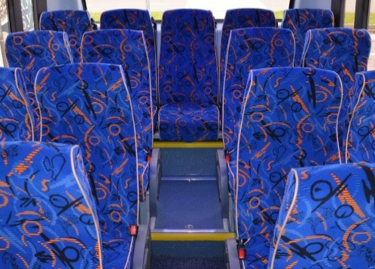
ВЕНТИЛЯЦИЯ И СИСТЕМА КОНДИЦИОНИРОВАНИЯ
Система вентиляции смешанная: естественная, через люки в крыше и потолочный вентилятор. Принудительная, через передний отопитель. Кондиционер с системой климат-контроля и дополнительным отоплением.
Конвекторная система отопления салона (двухконтурная).
Два потолочных люка.

БАГАЖНОЕ ОТДЕЛЕНИЕ
Багажное отделение расположено в базе автобуса. Люки багажного отделения и служебные люки открываются вручную. Внутренние багажные полки – открытые.

ИНТЕРЬЕР САЛОНА
Багажные полки без индивидуальных сервис блоков. Обивка стен от пола до нижнего оконного проёма выполнена из высококачественного легко очищаемого материала.
На ветровом стекле установлены солнцезащитные шторки для водителя.
Аварийные выходы (в соответствии с Правилами ЕЭК ООН №36) – 2 потолочных люка, 4 боковых окна с молоточками для разбивания стёкол.
2 огнетушителя (4 кг).

ВНЕШНЕЕ ОСНАЩЕНИЕ
Передний и задний бамперы изготовлены из армированного стеклопластика.
Брызговики SCANIA. Запасное колесо в передней части автобуса.
Буксирное устройство расположено в передней части автобуса.
Электрообогреваемые зеркала заднего вида с регулировкой на панели приборов.

ВНУТРЕННЕЕ ОСВЕЩЕНИЕ
Салон автобуса освещается люминесцентными лампами. Подсветка для водителя.

ВНЕШНИЕ ОСВЕТИТЕЛЬНЫЕ ПРИБОРЫ
Передние фары: «Hella» с галогенными лампами, расположены отдельно фары дальнего и ближнего света. Автоматическое включение при повороте ключа зажигания в положение «зажигание» фар ближнего света после пуска двигателя.
Задние фары: стоп-сигналы, верхние и нижние габаритные огни, фары заднего хода, противо-туманные фары. Подсветка регистрационного номера.
Указатели поворотов, сигнал аварийной остановки.
Боковые габаритные огни.
Задние и боковые световозвращатели.

ЭЛЕКТРООБОРУДОВАНИЕ
Электрический и электропневматический звуковые сигналы.
Аудиосистема: радиоприёмник с усилителем и динамиками.
Цифровой тахограф "КАСБИ DT20M" с блоком СКЗИ.
Многорежимные стеклоочистители веерного типа.

ОКРАСКА
Все элементы каркаса покрываются антикоррозионным составом.
Внутренние элементы багажного отделения окрашены в темно-серый цвет.
Днище кузова, включая раму шасси, покрыты антикоррозионным составом.
Цвет кузова – белый

